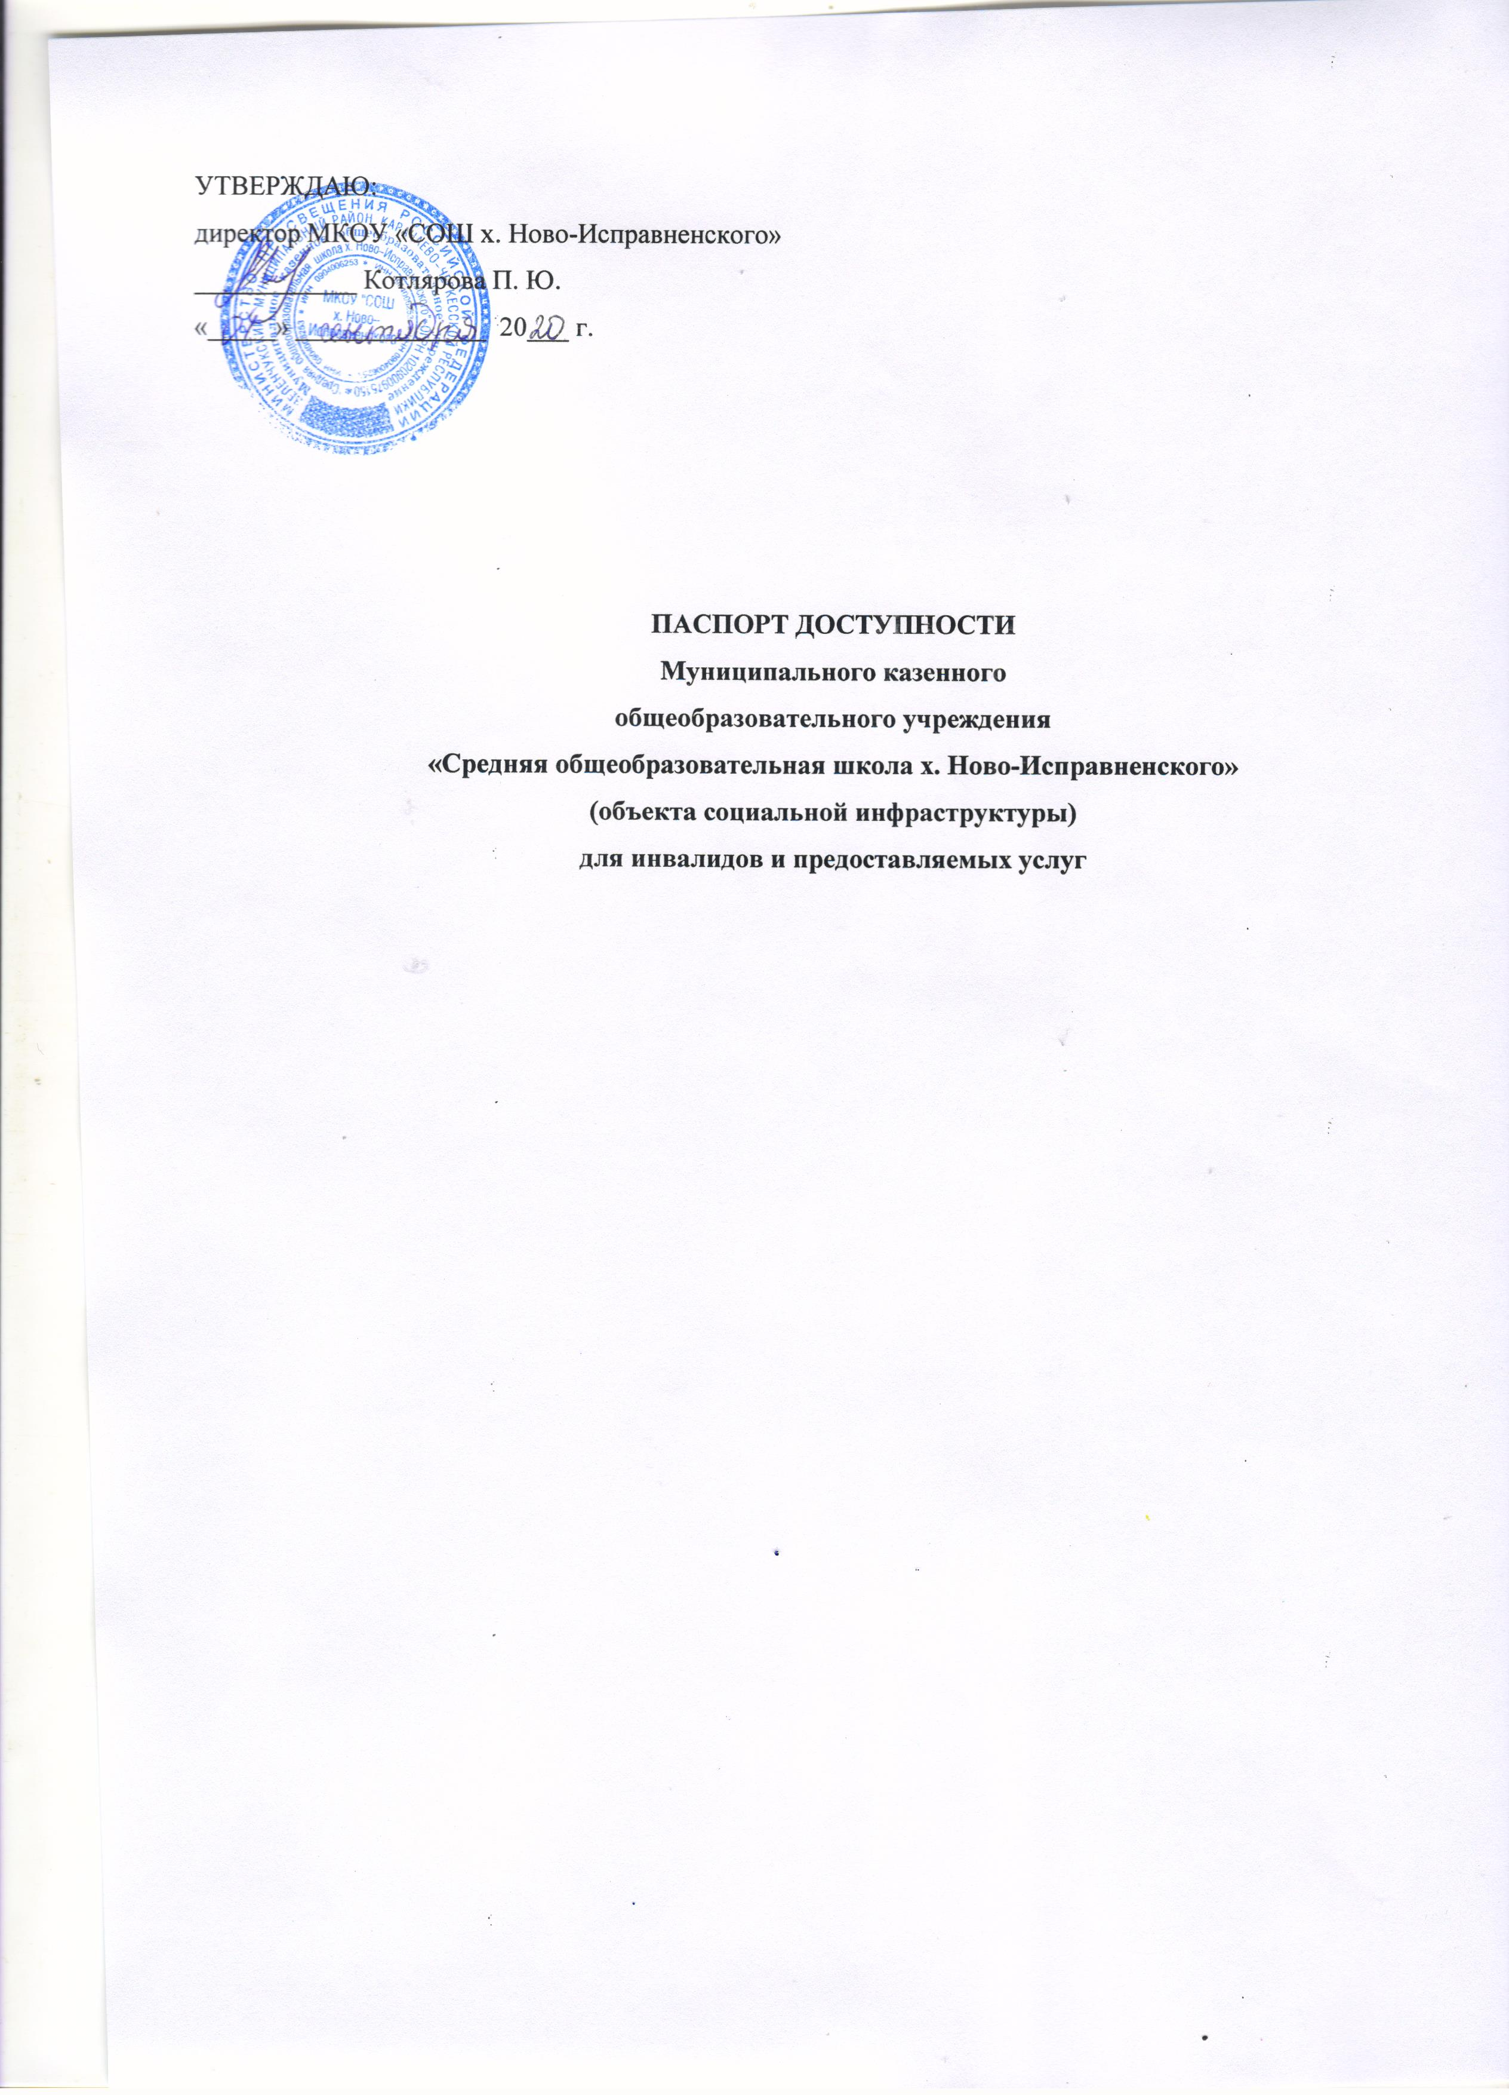

1. Общие сведения об объекте

  - Наименование (вид) объекта здание муниципального казенного общеобразовательного учреждения «Средняя общеобразовательная школа х. Ново-Исправненского»
  - Адрес объекта 369173, КЧР, Зеленчукский район, х. Ново-Исправненский, ул. Октябрьская, 56
  - Сведения о размещении объекта: отдельно стоящее здание 1 этаж, кв.м., 470, 4 кв. м.
- наличие прилегающего земельного участка (да ,нет); да 6578 кв.м
  - Год постройки здания 1954, последнего капитального ремонта нет .
  - Дата предстоящих плановых ремонтных работ: текущего 2020 капитального нет
  - Название организации (учреждения), (полное юридическое наименование – согласно Уставу, краткое наименование) Муниципальное казенное общеобразовательное учреждение «Средняя общеобразовательная школа х. Ново-Исправненского» (краткое наименование: МКОУ «СОШ х. Ново-Исправненского»)
  - Юридический адрес организации (учреждения) 369173, КЧР, Зеленчукский район, х. Ново-Исправненского, ул. Октябрьская, 23
  - Основание для пользования объектом (оперативное управление, аренда, собственность) оперативное управление .
  - Форма собственности (государственная, негосударственная) государственная ,
  - Территориальная принадлежность (федеральная, региональная, муниципальная) муниципальная ,
  - Вышестоящая организация (наименование) Управление образования Зеленчукского муниципального района
  - Адрес вышестоящей организации, другие координаты : 359140, КЧР, Зеленчукский район, ст. Зеленчукская, ул. Ленина, 76
2. Характеристика деятельности организации на объекте (по обслуживанию населения)

  - Сфера деятельности (здравоохранение, образование, социальная защита, физическая культура и спорт, культура, связь и информация, транспорт, жилой фонд, потребительский рынок и сфера услуг, другое) образование ,
  - Виды оказываемых услуг начального общего образование, основного общего образования., среднего общего образования, дополнительного образования
  - Форма оказания услуг: (на объекте, с длительным пребыванием, в т.ч.
проживанием, на дому, дистанционно) на объекте
  - Категории обслуживаемого населения по возрасту: (дети, взрослые трудоспособного возраста, пожилые; все возрастные категории) дети
  - Категории обслуживаемых инвалидов: ____________________________________
  - Плановая мощность: посещаемость (количество обслуживаемых в день), вместимость, пропускная способность 150 детей .
  - Участие в исполнении ИПР инвалида, ребенка-инвалида (да, нет) нет

3. Состояние доступности объекта

  - Путь следования к объекту пассажирским транспортом (описать маршрут движения с использованием пассажирского транспорта наличие адаптированного пассажирского транспорта к объекту не предусмотрено

  - Путь к объекту от ближайшей остановки пассажирского транспорта:
3.2.1 расстояние до объекта от остановки транспорта 300 м.
3.2.2 время движения (пешком) 5минут
3.2.3 наличие выделенного от проезжей части пешеходного пути (да, нет), нет
3.2.4 Перекрестки: нерегулируемые;
3.2.5 Информация на пути следования к объекту: визуальная;
3.2.6 Перепады высоты на пути: не предусмотрены.
Их обустройство для инвалидов на коляске: нет

3.3 Организация доступности объекта для инвалидов – форма обслуживания*

№  п/п | Категория инвалидов  (вид нарушения) | Вариант организации доступности объекта  (формы обслуживания)*
1. | Все категории инвалидов и МГН | «ДУ»
 | в том числе инвалиды:
2 | передвигающиеся на креслах-колясках | «ДУ»
3 | с нарушениями опорно-двигательного аппарата | «ДУ»
4 | с нарушениями зрения | «ДУ»
5 | с нарушениями слуха | «ДУ»
6 | с нарушениями умственного развития | «ДУ»
* - указывается один из вариантов: «А» доступность всех зон и помещений - универсальная, «Б» доступны специально выделенные участки и помещения, «ДУ» доступность условная: дополнительная помощь сотрудника, услуги на дому, дистанционно, «ВНД» не организована доступность.

3.4 Состояние доступности основных структурно-функциональных зон

№  п /п | Основные структурно-функциональные зоны | Состояние доступности, в том числе для основных категорий инвалидов**
1 | Территория, прилегающая к зданию (участок) | ДП-В
2 | Вход (входы) в здание | ДЧ-В
3 | Путь (пути) движения внутри здания (в т.ч. пути эвакуации) | ДЧ-В
4 | Зона целевого назначения здания (целевого посещения объекта) | ДЧ-В
5 | Санитарно-гигиенические помещения | ДЧ-В
6 | Система информации и связи (на всех зонах) | ДЧ-В
7 | Пути движения к объекту (от остановки транспорта) | ДЧ-В
** Указывается: ДП-В - доступно полностью всем; ДП-И (К, О, С, Г, У) – доступно полностью избирательно (указать категории инвалидов); ДЧ-В - доступно частично всем; ДЧ-И (К, О, С, Г, У) – доступно частично избирательно (указать категории инвалидов); ДУ - доступно условно, ВНД – временно недоступно

3.5. ИТОГОВОЕ ЗАКЛЮЧЕНИЕ о состоянии доступности ОСИ: доступно частично всем

4. Управленческое решение

4.1. Рекомендации по адаптации основных структурных элементов объекта
№  п /п | Основные структурно-функциональные зоны объекта | Рекомендации по адаптации объекта (вид работы)*
1 | Территория, прилегающая к зданию (участок) | Не нуждается
2 | Вход (входы) в здание | Не нуждается
3 | Путь (пути) движения внутри здания (в т.ч. пути эвакуации) | Не нуждается
4 | Зона целевого назначения здания (целевого посещения объекта) | Не нуждается
5 | Санитарно-гигиенические помещения | Не нуждается
6 | Система информации на объекте (на всех зонах) | индивидуальное решение с ТСР
7 | Пути движения к объекту (от остановки транспорта) | индивидуальное решение с ТСР
8 | Все зоны и участки | индивидуальное решение с ТСР
*- указывается один из вариантов (видов работ): не нуждается; ремонт (текущий, капитальный); индивидуальное решение с ТСР; технические решения невозможны – организация альтернативной формы обслуживания

  - Период проведения работ по мере поступления финансовых средств . в рамках исполнения плана .
(указывается наименование документа: программы, плана)
  - Результат (по состоянию доступности) после выполнения работ по адаптации частично доступно .
Оценка результата исполнения программы, плана (по состоянию доступности) удовлетворительно ,
  - Для принятия решения требуется, не требуется (нужное подчеркнуть):
(наименование документа и выдавшей его организации, дата), прилагается _____________
  - Информация размещена (обновлена) на Карте доступности субъекта РФ
школьный сайт https: https://novoispschool.kchrschool.ru/
(наименование сайта, портала)

